ACTIVIDAD PSI 2:
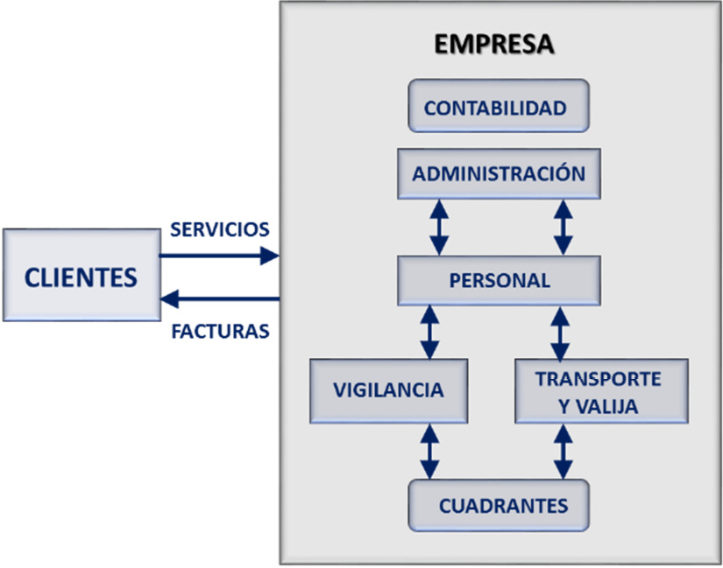
En cuanto al sistema actual de información puede representarse gráficamente como:

En la figura no aparece el Departamento de Televigilancia; es lógico, ya que estudiamos el sistema actual y éste se va a implantar en el nuevo sistema. Sería interesante investigar sobre la televigilancia como actividad de una empresa de seguridad.
Llegado este punto, ya tenemos suficiente información del sistema actual, conocemos sus ventajas e inconvenientes. Así pues, podemos usar una matriz que represente, de forma resumida, lo que está bien, mal o es mejorable. En nuestro ejemplo, sobre el que ya tenemos bastante conocimiento, podemos concretar lo representado en la siguiente tabla:

PROCESOS | 1 | 2 | 3
Gestión del cuadrante de servicios |  |  | X
Facturación |  |  | X
Conexión con Contabilidad |  |  | X
Cálculo de las nóminas |  | X
Servicio de Televigilancia |  | X
Conexiones remotas del sistema (incluido Internet)

- Cubierto// 2. No cubierto// 3. Mejorable

Actualemnte la empresa carece de un tejido TIC importante, apenas tiene informatizada alguna actividad, como mucho utiliza las hojas de cálculo Excel para realizar ciertos calculos administrativos o de contabilidad, pero todo se basa en el trabajo manual, el uso del papel y en el uso de metodologías y tecnologías un poco desfasadas como el correo electrónico para comunicarse con los clientes.

De tal forma, la consultora COMPUTER CONSULTING S.L se compromete a realizar las actividades necesarias para asesorar a HENARSECUR en el proceso de implementación de las tecnologías TIC.

DEFINICIÓN Y ORGANIZACIÓN

DEL PSI
Tarea |  | Productos | Técnicas y  Prácticas | Participantes
PSI 1.1 | Análisis de la necesidad del PSI | Descripción general del PSI:  - Aprobación de inicio del PSI | Sesiones de trabajo | Comité de Dirección
PSI 1.2 | Identificación del  alcance del PSI | - Descripción general del PSI:  - Ámbito y objetivos del PSI  - Objetivos estratégicos relacionados con el PSI  - Factores críticos de éxito | Factores críticos de éxito  Sesiones de trabajo | Comité de Dirección
PSI 1.3 | Determinación de  responsables | Descripción general del PSI:  - Responsables del PSI | Sesiones de trabajo | Comité de Dirección

PSI 1.2:

Especificación del Ámbito y Alcance
Para conseguir los objetivos definidos en las reuniones establecidas, se ha dejado claro la necesidad de plantear nuevas ofertas y servicios para ampliar el area de trabajo con objetivo de hacer frente a la creciende demanda.
Se pretende además implantar un SI que optimice y automatice todas las tareas posibles(existentes o nuevas).
Con las ideas que definamos en este primer apartado, pretendemos que ambas parten aprueben la creación del SI con los TIC que sean necesario, de manera que se analicen las espectativas y se comprueben los resultados finales.

Procedemos a identificar el ámbito y alcance de las actividades y departamentos que actualmente tiene la empresa:
Procesos | Departamento de Dirección | Departamento de Administración | Departamento de Personal | Departamento de Vigilancia | Departamento de Transporte y Valija | Departamento de Televigilancia(En creación)
Cálculo de las nóminas |  |  | X
Gestión de cuadrantes (RRHH) |  |  | X
Facturación | X | X |  | X | X | X
Conexión con Contabilidad | X | X
Servicios de Televigilancia |  |  |  | X |  | X
Conexiones remotas del sistema |  | X

De la tabla anterior, se han deducido relaciones y dependencias entre determinados procesos y departamentos, de manera que tenemos una visión global de ámbito y alcance de cada uno de ellos.
Por consiguiente, ahora tenemos claro sobre que departamentos y procesos incidir para cumplir los objetivos, los cuales son:
- Aumentar los beneficios de la empresa ( un mínimo de 12% anual)
- Expandirse
- Mejorar la gestión de los recursos
- Minimizar los problemas de las asignaciones de trabajo
- Aumentar la comunicación interna de la empresa ( Red interna que permita reudcir la comunicación por papel hasta el 5 %)
- Disponer de personal TIC cualificado que permita realizar proyectos propios de I+D+I con un objetivo claro de atraer a clientes VIPs.

